Maquette

Outil de pilotage financier

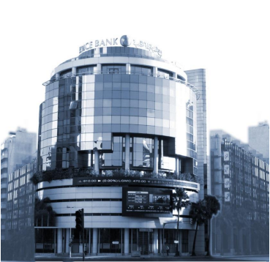

**Ecran Réalisations:**

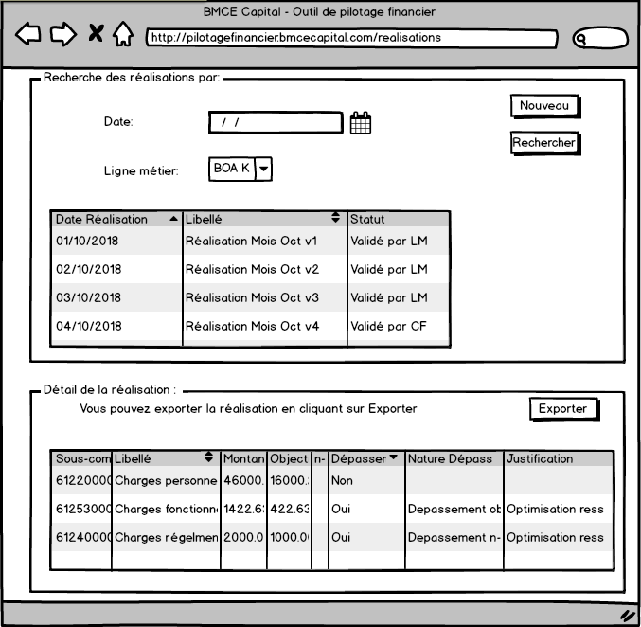

**Ecran Ajout nouvelle réalisation:**

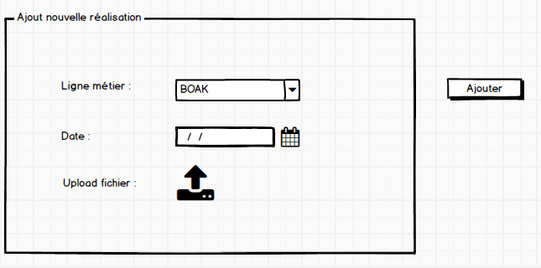

**Ecran des objectifs:**

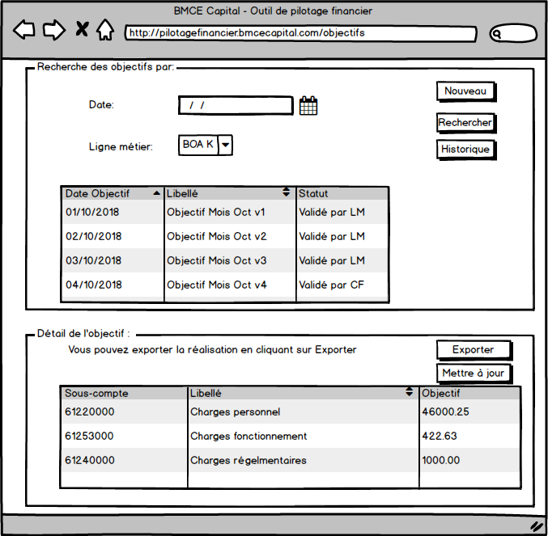

**Ecran Ajout nouveau objectif:**

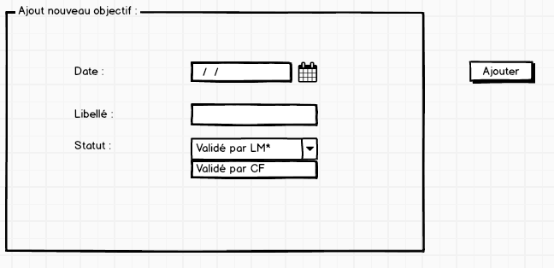

Ecran paramétrage du référentiel :

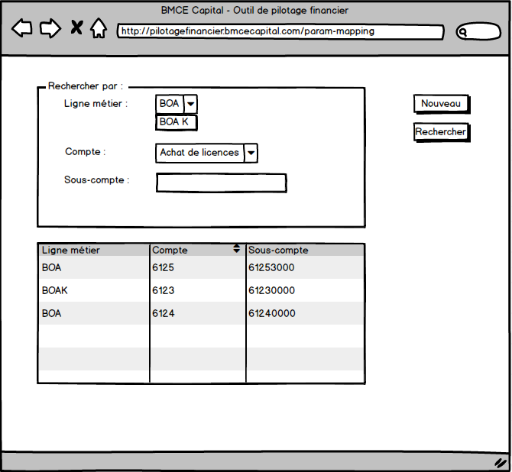

Ecran paramétrage des comptes :

